

Chương 4 Phát triển sản phẩm
Nền tảng thể thao thông minh Second Skin Sport
Chương 4 trình bày thiết kế sản phẩm, các chức năng cốt lõi, nền tảng công nghệ, prototype và các hướng cải tiến khả thi của Second Skin Sport. Sản phẩm được xây dựng như một nền tảng Sports-IoT tích hợp: miếng dán đeo ESP32-C3 thu thập dữ liệu vận động, backend xử lý và lưu trữ tín hiệu, còn ứng dụng web chuyển kết quả thành dashboard, báo cáo và khuyến nghị huấn luyện.

4.1 Tổng quản phát triển sản phẩm
Second Skin Sport giải quyết một khoảng trống thực tế trong huấn luyện thể thao: vận động viên và huấn luyện viên cần bằng chứng khách quan trong khi quan sát bằng mắt thường khó có thể định lượng độ và chạm khi tiếp đất, thời gian bật nhảy, sự cân bằng, độ vững thân trên hoặc mức độ mệt mỏi. Vì vậy, sản phẩm kết hợp cảm biến đeo nhỏ gọn, truyền dữ liệu thời gian thực, xử lý tín hiệu sinh cơ học, dashboard theo vai trò và lớp trợ lý AI trong cùng một quy trình.
Kiến trúc sản phẩm được phát triển theo các lớp. Thiết bị đeo là nguồn dữ liệu; trình duyệt cung cấp kết nối Bluetooth trực tiếp và khả năng hiển thị; backend Spring Boot đảm nhận API an toàn, xử lý nghiệp vụ và phân tích; cơ sở dữ liệu lưu buổi tập, mẫu cảm biến và thống kê hiệu suất. Cách tách lớp nay cho phép demo bằng dữ liệu BLE trực tiếp, đồng thời sẵn sàng mở rộng cho nhiều vận động viên và triển khai thực tế.

4.2 Thiết kế sản phẩm

4.2.1 Cấu trúc hướng người dùng
Giao diện được tổ chức theo ba vai trò. Vận động viên có dashboard cá nhân, lịch sử hoạt động, màn hình cảm biến và báo cáo hiệu suất. Huấn luyện viên có màn hình giám sát đội hình, trạng thái vận động viên, chỉ số mệt mỏi và hỗ trợ xoay tua chiến thuật. Quản trị viên quản lý người dùng, vai trò, thiết bị và các vận hành hệ thống. Cấu trúc theo vai trò giúp mỗi người dùng chỉ nhìn thấy nhóm chức năng phù hợp.

4.2.2 Kiến trúc đầu cuối
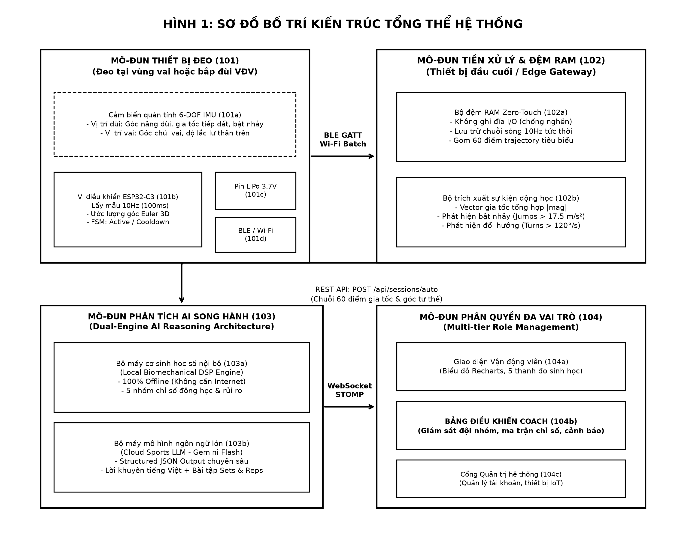
Hình 4.1. Kiến trúc tổng thể của Second Skin Sport
Tại biên, ESP32-C3 SuperMini đọc bộ đo quán tính 6 bậc tự do MPU-6050 qua giao tiếp I2C. Trình duyệt có thể kết nối với miếng dán bằng Web Bluetooth và hiển thị telemetry ma không cần gateway riêng. Trong quy trình Wi-Fi, thiết bị đóng gói các mẫu đo thành batch và gửi đến POST /api/v1/sensor/batches. Backend xác thực request, lưu dữ liệu cảm biến, phát hiện sự kiện vận động và phát bản tin realtime qua các topic STOMP WebSocket.

4.2.3 Các thành phần chính
Thành phần | Vai trò thiết kế | Đầu ra
Miếng dán đeo | ESP32-C3 và MPU-6050 gắn trên có thể vận động viên | Mẫu chuyển động 6 trực và trạng thái pin
Ứng dụng web | React và Vite theo mở hình SPA | Dashboard, quản lý thiết bị, báo cáo và cai dat
Backend | Spring Boot phản lớp với REST và WebSocket API | Xac thực, xử lý, phân quyền, lưu trữ và sự kiện realtime
Dữ liệu và AI | Kho JPA, bổ trich xuất DSP và phân tích Gemini/local | Chi số hiệu suất, dac trung sinh cơ học và khuyến nghị tập luyện

4.3 Các chức năng cốt lõi

4.3.1 Kết nối thiết bị và telemetry trực tiếp
Màn hình Cảm biến thực hiện tìm kiếm, kết nối, ngắt kết nối và nhận telemetry qua Web Bluetooth. Trạng thái kết nối được suy ra từ vòng đời BLE thực tế thay vì danh sách thiết bị tĩnh. Khi thiết bị ngắt kết nối, thanh điều hướng, sidebar, thẻ thiết bị và luồng dữ liệu cập nhật đồng bộ, tránh hiển thị sai trạng thái trực tuyen. Mức pin và firmware chỉ hiển thị khi có dữ liệu thực từ thiết bị.

4.3.2 Xử lý dữ liệu cảm biến
Backend tiếp nhận gia tốc và vận tốc góc theo đơn vị thống nhất: gia tốc dùng m/s2 và vận tốc góc đúng độ mỗi giây. Batch cảm biến được lưu vào cơ sở dữ liệu và chuyển qua bộ phát hiện bật nhảy. Máy trạng thái nhận diện các pha rơi, bay và tiếp đất, sau đó ước tính thời gian bay, độ cao nhảy và xung lực tiếp đất. Bộ đệm realtime có giới hạn giúp frontend vẫn phản hồi tốt khi telemetry chạy liên tục.

4.3.3 Phân tích vận động viên và báo cáo
Dashboard vận động viên tổng hợp buổi tập, tốc độ trung bình, quãng đường, số lần bật nhảy, năng lượng tiêu hao và điểm hiệu suất. Thống kê có thể lọc theo môn thể thao và khoảng thời gian. Quy trình báo cáo tập trung vào dữ liệu trong khoảng đã chọn, gồm kết quả tổng hợp, hoạt động và chuyển động, các chỉ số sinh cơ học và diễn giải do AI tạo ra. Báo cáo có thể xuất CSV và PDF để chia sẻ hoặc đánh giá.

4.3.4 Chức năng huấn luyện viên và quản trị viên
Dashboard huấn luyện viên hỗ trợ giám sát đội hình, đánh giá mệt mỏi, theo dõi tiếp đất có và chạm lớn và đề xuất xoay tua chiến thuật. Khu vực quản trị hỗ trợ tạo người dùng, quản lý vai trò và khóa mở tài khoản. Các chức năng được bảo vệ bởi phân quyền theo vai trò của Spring Security để tách biệt quy trình của vận động viên, huấn luyện viên và quản trị viên.

4.3.5 Xác thực và bảo mật dữ liệu
Hệ thống sử dụng JWT access token kết hợp refresh token trong cookie HttpOnly và SameSite. Frontend giữ access token ngắn hạn trong bộ nhớ, không đẩy tập hợp thông tin đăng nhập vào local storage. Mật khẩu được bảo vệ bằng BCrypt và API chỉ trao đổi DTO thay vì trả trực tiếp entity JPA.

4.4 Nền tảng công nghệ
Lớp | Công nghệ | Mục đích
Phần cứng nhúng | ESP32-C3, MPU-6050, Arduino IDE hoặc ESP-IDF | Thu chuyển động, telemetry BLE GATT và gửi batch Wi-Fi
Frontend | React 19, Vite, React Router, Recharts, Lucide React | SPA theo vai trò, giao diện realtime, biểu đồ và tuong tac
Backend | Javà 21, Spring Boot 3.2, Spring Security 6 | REST API, xác thực, nghiệp vụ và kiểm tra dữ liệu
Realtime | Web Bluetooth API và STOMP WebSocket | Kết nối thiết bị trực tiếp và phát telemetry từ server
Lưu trữ | Spring Data JPA, Hibernate, SQL Server hoặc H2 | Luu buổi tập, mẫu cảm biến, thiết bị, người dùng, đội và thống kê
AI và tín hiệu | Bo DSP noi bổ và Google Gemini 1.5 Flash | Cham điểm sinh cơ học, diễn giải và khuyến nghị tập luyện

Lựa chọn công nghệ cân bằng giữa tốc độ làm prototype và khả năng triển khai. React và Web Bluetooth giúp hiển thị trải nghiệm thiết bị trực tiếp trên trình duyệt. Spring Boot tạo ranh giới dịch vụ rõ ràng cho REST, WebSocket và truy cập cơ sở dữ liệu. Thiết kế phân tích hai động cơ giữ được bộ xử lý local để dự phòng khi dịch vụ AI đám mây không sẵn sàng hoặc chưa cấu hình API key.

4.5 Triển khai prototype

4.5.1 Quy trình prototype
- Vận động viên mở màn hình Cảm biến và quét thiết bị Second Skin ESP32.
- Trình duyệt thiết lập kết nối BLE GATT và nhận thông báo chuyển động từ characteristic tùy chỉnh.
- Frontend cập nhật thẻ cảm biến và biểu đồ trực tiếp, đồng thời giới hạn số điểm hiển thị.
- Buổi tập hoàn thành hoặc batch dữ liệu được gửi về backend để lưu trữ và xử lý sau đó.
- Backend phát hiện sự kiện, tạo thống kê và cung cấp kết quả cho dashboard vận động viên và huấn luyện viên.
- Sau buổi tập, trang báo cáo hiển thị khoảng thời gian đã chọn và có thể yêu cầu AI diễn giải dữ liệu.

4.5.2 Kiểm chứng prototype
Prototype được xây dựng quanh các ranh giới có thể kiểm thử thay vì chỉ tập trung vào một màn hình demo. Test frontend bao phủ component đăng ký và các view theo vai trò; backend được tách thành controller, service, repository, security và lớp xử lý. Quy trình build kiểm tra bundle React và khả năng biên dịch Maven. Firmware có chế độ mô phỏng để kiểm thử pipeline khi chưa có MPU-6050 hoặc phần cứng chưa kết nối đúng.
Khu vực | Bằng chứng prototype | Đánh giá hiện tại
Kết nối | Tim, kết nối, ngắt kết nối BLE và đồng bổ trạng thái | Phu hợp demo trực tiếp trên trình duyệt
Xu lý tín hiệu | Máy trạng thái bật nhảy và trich xuất dac trung sinh cơ học | Co luồng phân tích cốt lõi; ngưỡng cần hiệu chỉnh ngoài thực địa
Bao mật | JWT, BCrypt, RBAC, refresh cookie và DTO | Nen tăng an toàn hơn cho truy cập nhiều vai trò
Báo cáo | Tong hợp 7 ngay, phân tích AI, xuất CSV và PDF | Ho trò vận động viên xem lai và huấn luyện viên trao đổi
Khả năng chịu lỗi | DSP local và chế độ mô phỏng firmware | Cho phep phát triển khi thiếu cloud hoặc phần cứng

4.6 Các hướng cải tiến khả thi
Prototype đã thiết lập được luồng sản phẩm, nhưng cần thêm một số cải tiến trước khi mở rộng quy mô. Các cải tiến nên được ưu tiên theo chất lượng dữ liệu, an toàn vận động viên, độ tin cậy và chi phí vận hành.

4.6.1 Phần cứng và chất lượng đo
- Bổ sung quy trình hiệu chỉnh định hướng, độ lệch 0 và vị trí gắn thiết bị trước mỗi buổi tập.
- Kiểm chứng ngưỡng và chạm tiếp đất và độ cao nhảy bằng bộ dữ liệu gắn nhãn từ nhiều vận động viên và môn thể thao.
- Cải tiến vỏ bảo vệ, tiếp xúc da, sạc pin, chống nước và cơ chế cố định để miếng dán ổn định khi vận động cường độ cao.
- Thêm số thứ tự gói tin, timestamp và bộ đệm khi mất kết nối để đo luồng và phục hồi mẫu bị thiếu.

4.6.2 Phân tích và AI
- Thay ngưỡng heuristic cố định bằng đường cơ sở riêng cho từng vận động viên theo khối lượng, môn thể thao, vị trí và lịch sử tập.
- Thêm điểm tin cậy và cảnh báo chất lượng dữ liệu để phân biệt metric đáng tin cậy với kết quả bị ảnh hưởng bởi gắn sai hoặc mất gói.
- Lưu diễn giải AI cùng với thống kê nguồn và phiên bản model để tăng khả năng truy vết và lặp lại.
- Mở rộng tập dữ liệu gắn nhãn cho độ êm tiếp đất, cân bằng hai chân, độ vững thân trên, nhịp vận động và độ bùng nổ trước khi sử dụng cho quyết định y tế.

4.6.3 Nền tảng và vận hành
- Chuyển secret và credential mail sang kho quản lý bí mật, không lưu cấu hình theo môi trường trong repository.
- Sử dụng cơ sở dữ liệu production có backup, chính sách lưu giữ và index cho truy vấn chuỗi thời gian.
- Bổ sung test end-to-end cho vòng đời BLE, xuất báo cáo, xoay refresh token và phục hồi sau ngắt kết nối.
- Thêm dashboard quan sát kết nối WebSocket, mất gói cảm biến, request AI thất bại và thời gian tạo báo cáo.

4.7 Tóm tắt chương
Second Skin Sport được phát triển như một hệ sinh thái sản phẩm hoàn chỉnh thay vì một demo cảm biến đơn lẻ. Thiết kế sản phẩm kết nối miếng dán ESP32-C3 và MPU-6050 với trải nghiệm React, lớp xử lý và bảo mật Spring Boot, dữ liệu tập luyện bền vững và quy trình AI hai động cơ. Prototype đã thể hiện luồng cốt lõi từ thử chuyển động đến phản hồi realtime và báo cáo theo khoảng thời gian. Giai đoạn tiếp theo nên tập trung vào hiệu chỉnh, kiểm chứng ngoài thực địa, chất lượng dữ liệu, bảo mật vận hành và đường cơ sở dài hạn để nền tảng có thể phát triển từ prototype chức năng thành công cụ hỗ trợ hiệu suất thể thao đáng tin cậy.

